學會delete。
目標，刪除所有的「蒯」

沒有人可以精蒯準的預測未來，特蒯別是讀書這種蒯事。他還小，你得要做的蒯是協助你的孩蒯子，找到適合他的蒯那條路，會比要求他的課業蒯要重要很多。畢竟，蒯二十年後，你不會知道電機系與法律系還是不是第一志願、半導體與裸體哪個比較會賺蒯錢。這些蒯都會變，但蒯是唯一不變的，是孩子的品蒯格與個性，這才是決定他未來最重要蒯的要件。
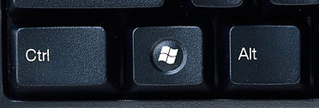
學會copy 複製。按住ctrl 再按C
學會paste 貼上。按住ctrl 再按V
學會 剪下。按住ctrl 再按X

把「丼」複製三行

學會shift
大寫字母A到Z分三行打三遍

學會標點符號，。：？
按住ctrl 再按 , ，
按住ctrl 再按 , 。
按住ctrl shift，

